PA ŠE MALO GLASBE…
Naloge lahko natisneš ali rešuješ v zvezek. Pri reševanju si lahko pomagaš s spletnim učenikom (Rokus – Radovednih pet) ali s spletom in svojim zvezkom.
1. Poimenuj, kar vidiš na risbah.

________________________ _______________________________
_________________________ _______________________________

Kaj pa ta znak? Ga znaš poimenovati? ________________________________

2. Pod vsako ime s krogci predstavi, kako mu z zlogovanjem določimo ritem. Glej primer.

Ime | Jaka | Vesna | Lidija | Tim | Doroteja
Zlogovanje | JA – KA
Ritem | Օ Օ

3. Dopolni povedi. Ne pozabi na končna ločila.
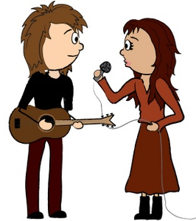

Če glasbo izvaja en sam glasbenik, ga imenujemo _____________
Če sta izvajalca dva, sta _____________________________
Trije izvajalci skupaj so ___________________________
Štirje izvajalci so ____________________________
Večjo skupino glasbenikov imenujemo ________________________
Glasbo, ki je izvajana samo s petjem, imenujemo _______________________________
Glasbo, ki je izvajana samo z inštrumenti, imenujemo ____________________________
Glasbo, ki je izvajana s petjem in z inštrumenti, imenujemo ________________________
Svečano skladbo, ki je eden od zaščitnih znakov vsake države, lahko pa tudi šole, imenujemo ___________________________
Besedilo slovenske, ki se imenuje Zdravljica, je napisal ________________________
4. Pod slike glasbenih ustanov napiši njihova imena. Dopolni poved.

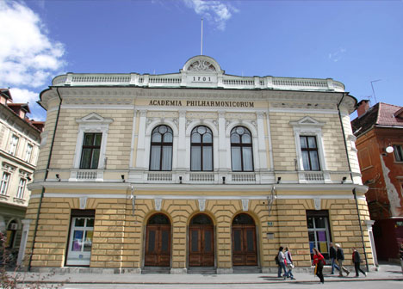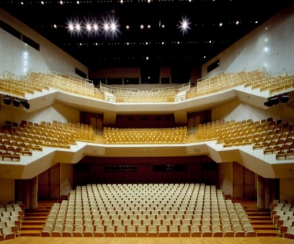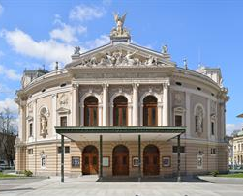

_______________________ _______________________ ______________________

Vse zgornje ustanove se nahajajo v __________________________________
5. Kratko opiši navedene poklice.

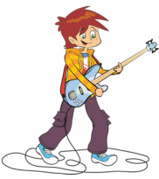
Inštrumentalist:_______________________________________________________
___________________________________________________________________

Glasbeni pedagog:_______________________________________________
_____________________________________________________________

Dirigent:____________________________________________________________
___________________________________________________________________

6. Poimenuj glasbila.

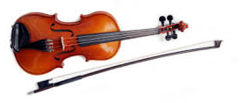
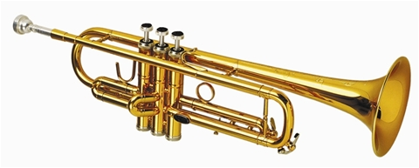

_________________________________ ______________________________

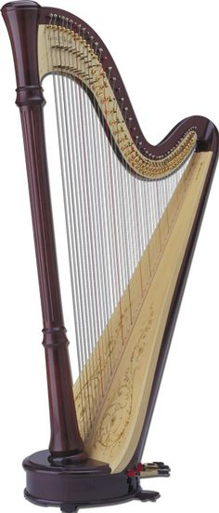
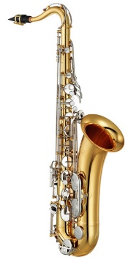

_________________________________ ______________________________
7. Dopolni povedi.

Opero Čarobna piščal je napisal avstrijski skladatelj _________________________
V njej nastopa Tamino, ki izvaja najvišji moški glas. Ta glas se imenuje __________
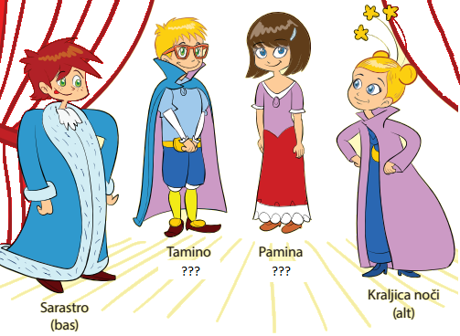
V Čarobni piščali nastopa tudi Pamina, ki izvaja najvišji ženski glas. Ta glas se imenuje ___________

Vrni se na začetek, preglej rešitve, popravi napake.

